Каратузский сельсовет

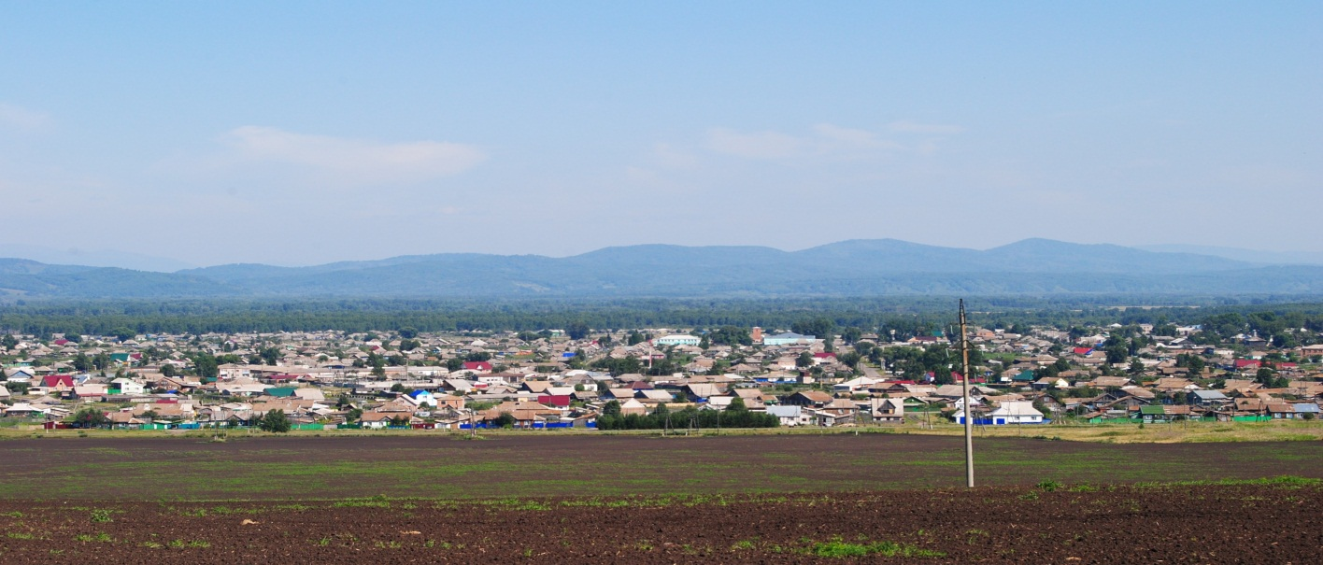

№ 7 (166) от 20 сентября 2017 г.

с. Каратузское

АДМИНИСТРАЦИЯ КАРАТУЗСКОГО СЕЛЬСОВЕТА

ПОСТАНОВЛЕНИЕ

12.09.2017 с.Каратузское № 128 - П

Об утверждении состава жилищной комиссии для решения вопросов постановки на учет и предоставления гражданам, признанными нуждающимися в жилых помещениях, жилых помещений муниципального жилищного фонда

Руководствуясь п.6 ст. 14 Федерального закона от 06.10.2003г. № 131-ФЗ «Об общих принципах организации местного самоуправления в Российской Федерации», в целях приведения в соответствие состав жилищной комиссии для решения вопросов постановки на учет и предоставления гражданам, признанными нуждающимися в жилых помещениях, жилых помещений муниципального жилищного фонда,
ПОСТАНОВЛЯЮ:
1. Утвердить состав жилищной комиссии для решения вопросов постановки на учет и предоставления гражданам, признанными нуждающимися в жилых помещениях, жилых помещений муниципального жилищного фонда на территории муниципального образования «Каратузский сельсовет» (далее жилищная комиссия), в следующем составе:
Председатель комиссии – Вилль Елена Ивановна, и.о заместителя главы администрации Каратузского сельсовета;
Заместитель председателя комиссии – Ходаков Андрей Сергеевич, и.о ведущего специалиста администрации Каратузского сельсовета по социальным вопросам, кадастру недвижимости и лесному контролю;
Секретарь комиссии – Зайкина Елена Александровна, ведущий специалист администрации Каратузского сельсовета по организационно- массовой работе, архиву и кадрам;
Члены комиссии: Федосеева Оксана Владимировна, председатель Каратузского сельского Совета депутатов;
Гельрот Надежда Николаевна, главный специалист Управления социальной защиты населения администрации Каратузского района;
Павлов Павел Александрович - начальник ВККК по Каратузскому району.
2.Контроль за исполнением настоящего постановления возложить на Вилль Е.И., и.о заместителя главы администрации Каратузского сельсовета.
3. Постановление администрации Каратузского сельсовета от 30.03.2017г. №26-П «Об утверждении жилищной комиссии для решения вопросов постановки на учет и предоставления гражданам, признанными нуждающимися в жилых помещениях, жилых помещений муниципального жилищного фонда», признать утратившим силу.
4. Постановление вступает в силу, в день, следующий за днем его опубликования в газете «Каратузский вестник».

Глава Каратузского сельсовета А.А. Саар

АДМИНИСТРАЦИЯ КАРАТУЗСКОГО СЕЛЬСОВЕТА

ПОСТАНОВЛЕНИЕ

20.09.2017г. с. Каратузское № 132-П

О внесении изменений в Постановление администрации
Каратузского сельсовета от 31.05.2013г. №164-П
«Об аукционной (конкурсной) комиссии по проведению
торгов по продаже муниципального имущества и проведению
торгов на право заключения договоров аренды,
договоров безвозмездного пользования, договоров доверительного
управления имуществом, иных договоров, предусматривающих
переход прав в отношении муниципального имущества»

В связи с изменением штата сотрудников администрации, руководствуясь Законом Российской Федерации от 06.10.2003 № 131-ФЗ "Об общих принципах организации местного самоуправления в Российской Федерации", Уставом Каратузского сельсовета Каратузского района Красноярского края:

ПОСТАНОВЛЯЮ:
- Внести изменения в Постановление от 31.05.2013г. №164-П «Об аукционной (конкурсной) комиссии по проведению торгов по продаже муниципального имущества и проведению торгов на право заключения договоров аренды, договоров безвозмездного пользования, договоров доверительного управления имуществом, иных договоров, предусматривающих переход прав в отношении муниципального имущества» и утвердить следующий состав аукционной (конкурсной) комиссии:

- Вилль Е.И. - председатель комиссии
- Курагина Д.В. - заместитель председателя
- Матвеева А.А. - секретарь

Члены комиссии:
- Клюева А.Л.
- Федосеева О.В.
- Адольф Л.И.

2. Настоящее постановление подлежит официальному опубликованию в печатном издании «Каратузский Вестник».

3. Постановление вступает в силу за днем следующим, после его официального опубликования.
4. Контроль за исполнением настоящего постановления оставляю за собой.

Глава Каратузского сельсовета: А.А.Саар

Выпуск номера подготовила администрация Каратузского сельсовета.
Тираж: 50 экземпляров.
Адрес: село Каратузское улица Ленина 30

